ОБОЈ ЦРТЕЖ ПО УПУТСТВУ:
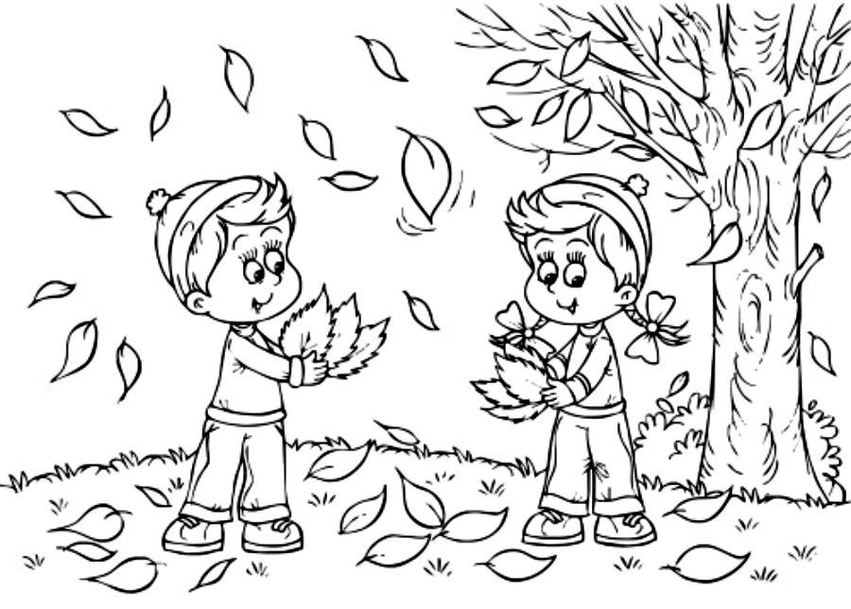
Дечак има плаве панталоне,
браон џемпер,
зелену капу и црне патике.
Девојчица има црвене панталоне,
розе џемпер, црвену капу,
наранџасте машне за косу и
браон патике.

